- 手机端登录方式
- 在手机浏览器中或者微信中打开“https://zzucvc.jijiaox.com/”，进入新生报到登录页，
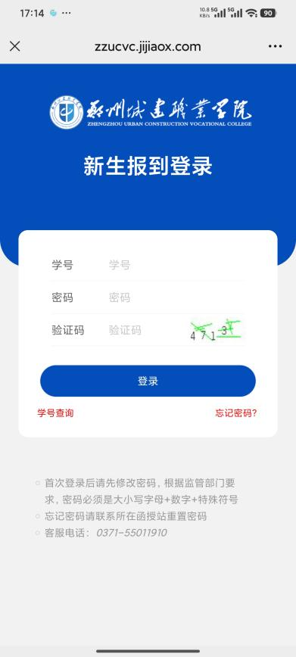
2、通过学号（可在录取通知书上查看）、密码，验证码登录成功后，第一次登录初始密码为123456。身份核验后，需绑定手机号，输入手机号和验证码后，即可登录，后期只需输入学号和新密码登录即可。
注：根据国家相关部门网络安全要求，平台学生第一次登录系统，必须修改密码，密码必须设置为“8-15位大写字母、小写字母、特殊字符（_ ! @ # $ % ^ & * ( ) + .）、数字同时存在”的形式，未修改密码的账户将无法进行其他操作。在规定报到的时间范围内，完整准确地填写基础信息。“是否免考”选择否，请进行下一步。选择是，请上传免考文件（符合专升本免试入学条件的退役军人需上传退役证）。
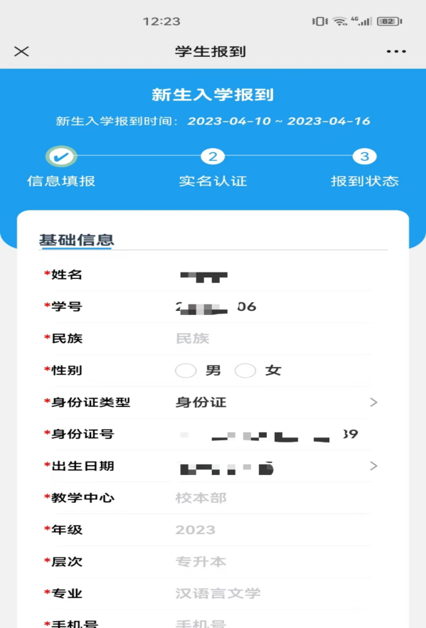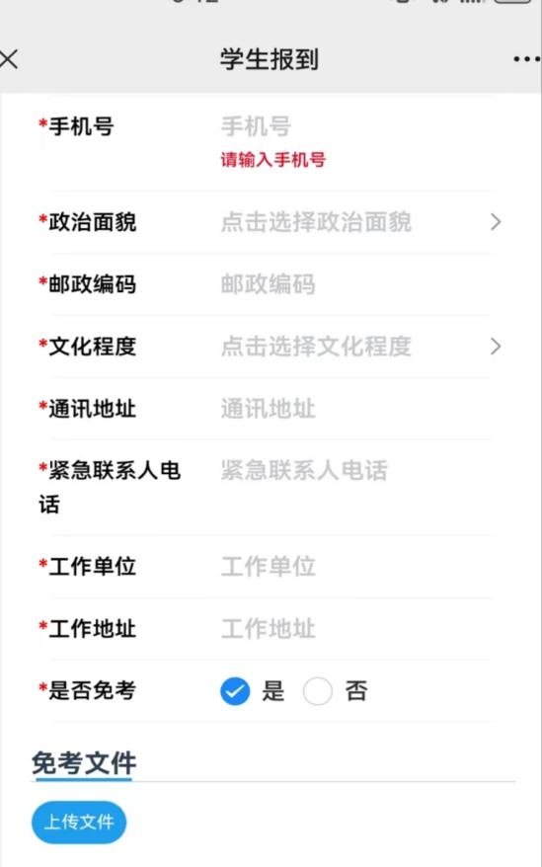
“成招照片”为学生参加成人高考考试的准考证上的照片，由系统后台直接导入，不可修改。“最高学历毕业证书图片”（专升本、本科二学历（上传报考时的毕业证）、未满18岁的必须上传！专科非必填）

3、所有需要填写的基础信息和需要上传的最高学历毕业证书图片补充完整后，点击“下一步”，按提示要求上传清晰完整的身份证“头像面”和“国徽面”，上传成功后点击“下一步”
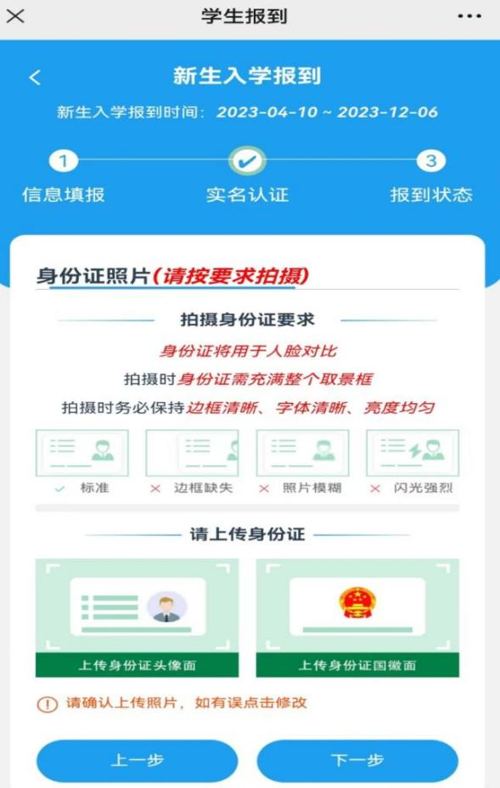
- 点击拍照，将脸部放在识别的指示框内，拍摄时保障正对镜头、光线充足、距离适中，拍摄完成后，点击“确定”按钮。
如果弹窗提示“身份证与人脸比对失败：相似度过低”，重新调整拍照后点击“确定”，完成报到后等待审核，审核通过即报到成功。审核驳回后，及时查看驳回理由，更新完善信息，按上述步骤重新完成报到，等待审核。
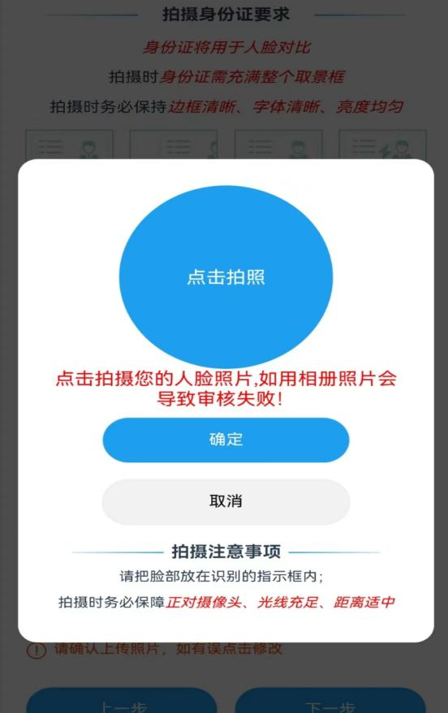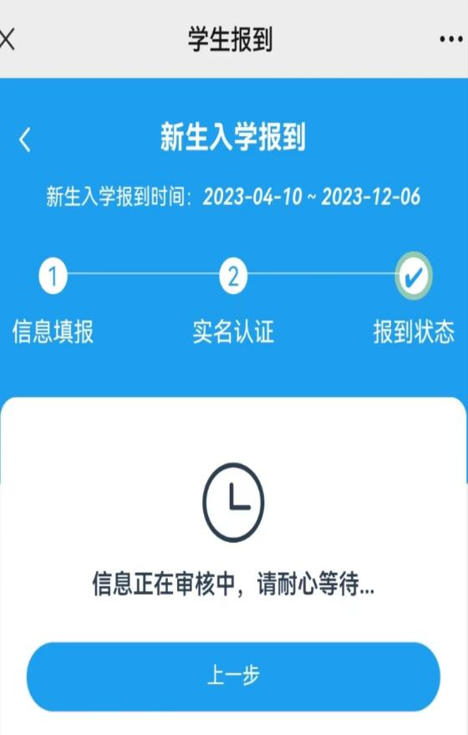
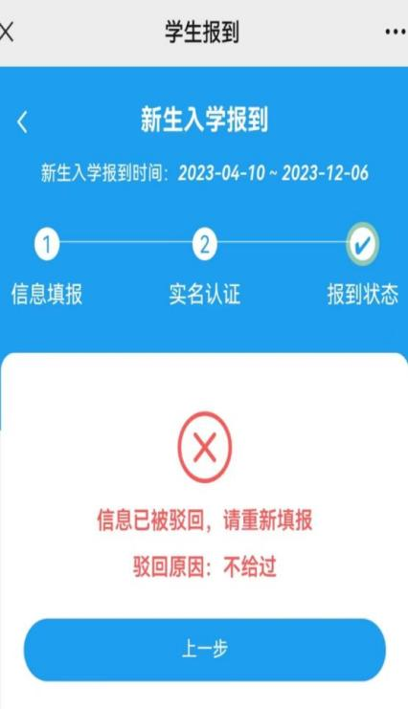
二、电脑端
打开浏览器（最好是谷歌浏览器，下载地址：https://www.google.cn/intl/zh-CN/chrome/），地址栏输入网站地址：https://zzucvc.jijiaox.com/，按键盘“ENT”键，进入网站
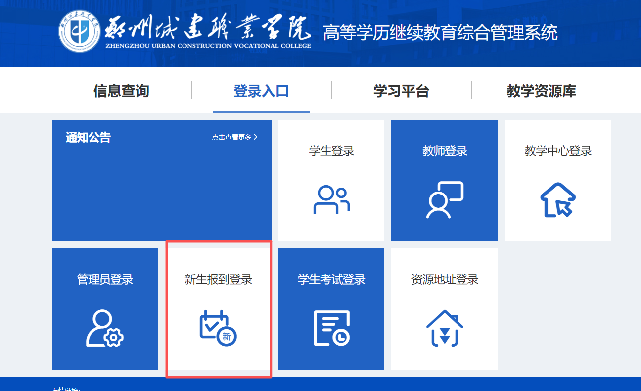
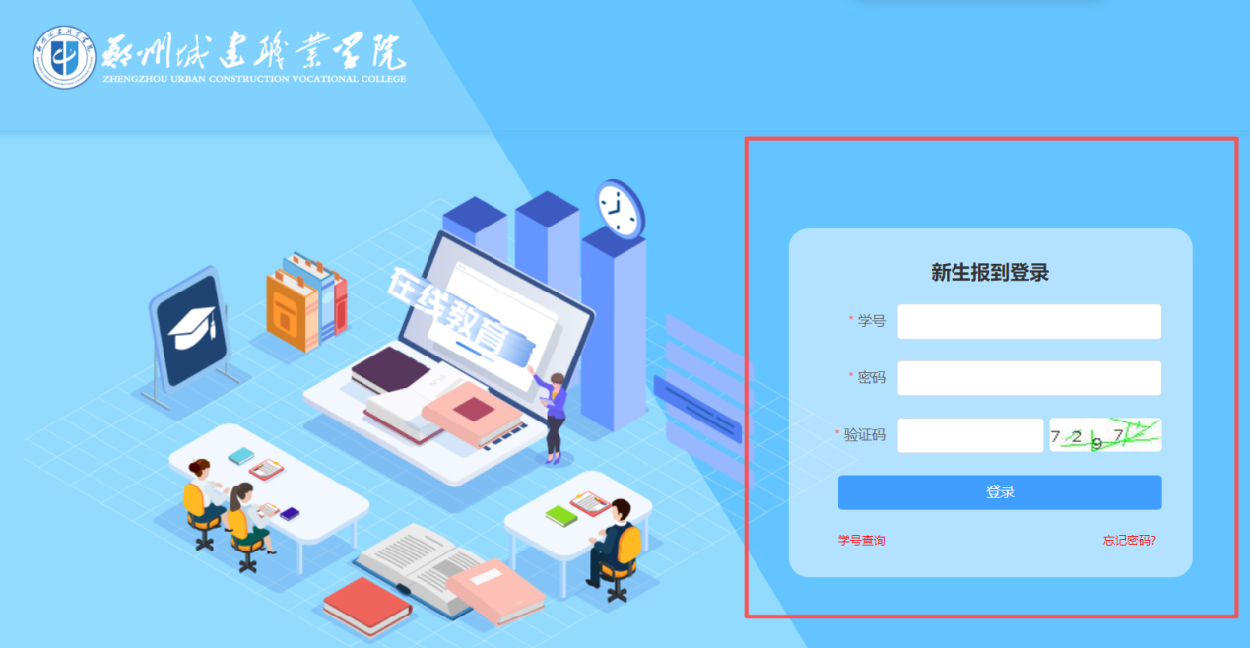
点击“新生报到登录”，输入学号（可在录取通知书上查看）、密码，验证码登录系统，初始密码为：123456。身份核验后，需绑定手机号，输入手机号和验证码后，即可登录，后期只需输入学号和新密码登录即可。
注：根据国家相关部门网络安全要求，平台学生第一次登录系统，必须修改密码，密码必须设置为“8-15位大写字母、小写字母、特殊字符（_ ! @ # $ % ^ & * ( ) + .）、数字同时存在”的形式，未修改密码的账户将无法进行其他操作。
如忘记密码，可点忘记密码进行修改密码
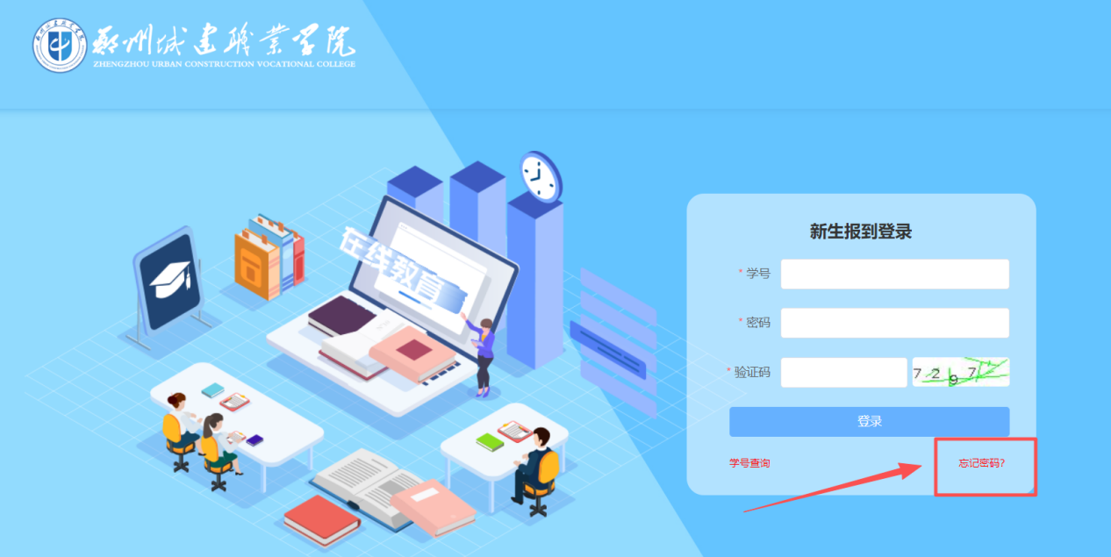
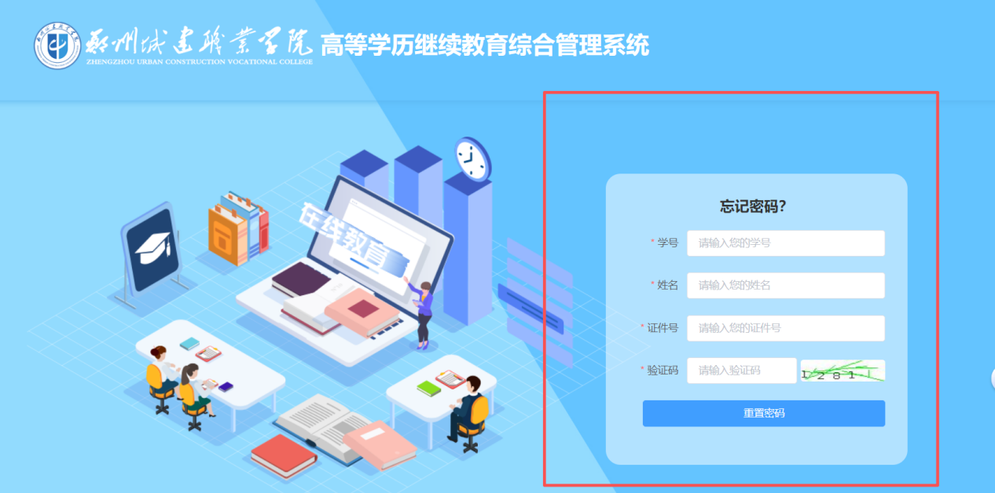
在规定报到的时间范围内，完整准确地填写基础信息。“是否免考”选择否，请进行下一步。选择是，请上传免考文件。（符合专升本免试入学条件的退役军人需上传退役证）。

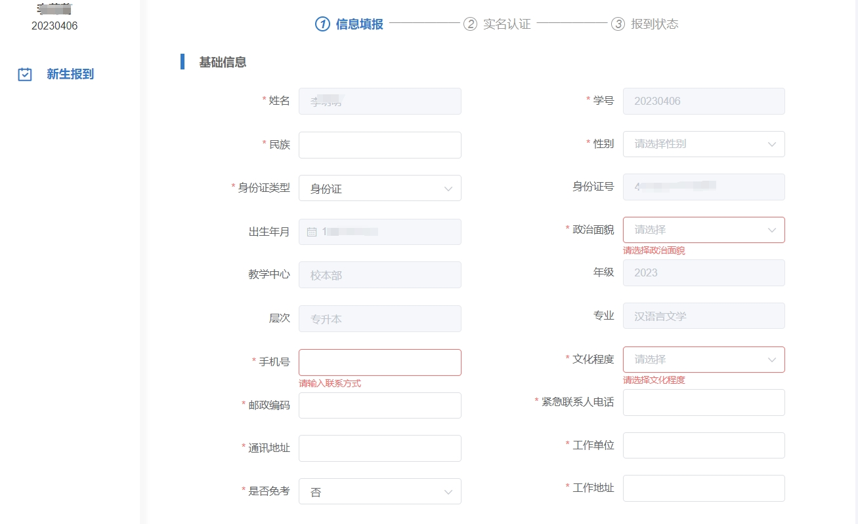
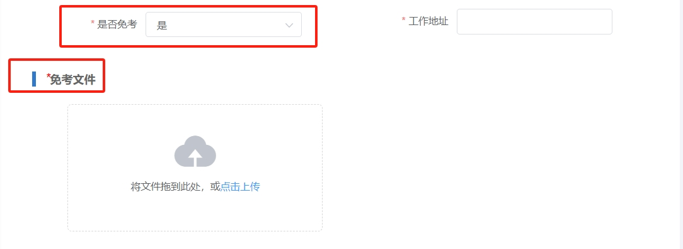

“成招照片”为学生参加成人高考考试的准考证上的照片，由系统后台直接导入，不可修改。“最高学历毕业证书图片”（专升本、本科二学历（上传报考时的毕业证）、未满18岁的必须上传！专科非必填）
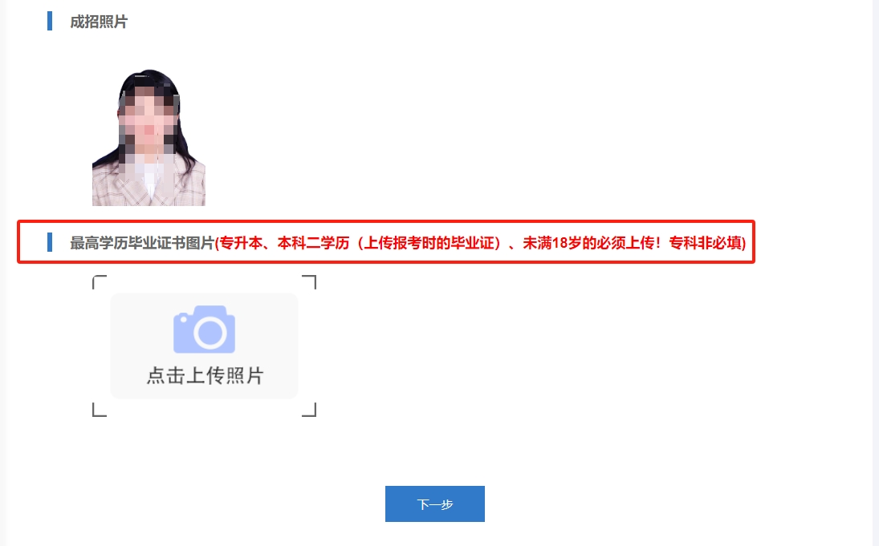
所有需要填写的信息和需要上传的照片补充完整后，点击“下一步”，按提示要求上传清晰完整的身份证“头像面”和“国徽面”
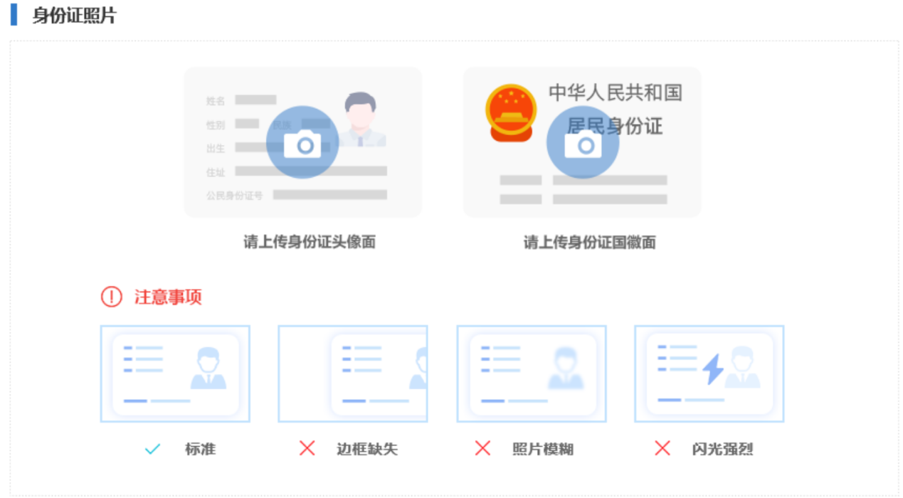
点击“开启摄像头”，再按提示要求将面部放入取景框内，点击“拍照”，弹窗提示“识别通过”后，点击“报到”按钮，提示“报到成功”完成报到，如果弹窗提示“身份证与人脸比对失败：相似度过低”，重新点击“拍照”重复上述操作，完成报到后等待审核，审核通过即报到成功。审核驳回后，及时查看驳回理由，更新完善信息，按上述步骤重新完成报到，等待审核。
